Лекція 9
9.1. Лінійне прискорення точки та кутове прискорення тіла
Знайдемо прискорення довільної точки твердого тіла, яке виконує плоскопаралельний рух.
${\vec{a}}_{M}=\frac{d^{2}\vec{r}}{dt^{2}}=\frac{d{\vec{V}}_{M}}{dt}=\left({\vec{V}}_{M}={\vec{V}}_{O}+{\vec{V}}_{OM}={\vec{V}}_{O}+\vec{ω}×\vec{OM}={\vec{V}}_{O}+\vec{ω}×\vec{ρ}\right)=$
$=\frac{d}{dt}\left({\vec{V}}_{O}+\vec{ω}×\vec{ρ}\right)=\frac{d{\vec{V}}_{O}}{dt}+\frac{d\vec{ω}}{dt}×\vec{ρ}+\vec{ω}×\frac{d\vec{ρ}}{dt}.$ (1)
Враховуючи, що $\frac{d{\vec{V}}_{O}}{dt}={\vec{a}}_{O}$ , а $\frac{d\vec{ω}}{dt}=\vec{ε}$ , матимемо:
${\vec{a}}_{M}={\vec{a}}_{O}+\vec{ε}×\vec{ρ}+\vec{ω}×{\vec{V}}_{OM}.$ (2)
Введемо наступні позначення для складових прискорення ${\vec{a}}_{M}$ :
${\vec{a}}_{OM}^{об}=\vec{ε}×\vec{ρ}=\vec{ε}×\vec{OM}$ (3)
- є обертальною складовою прискорення, а
${\vec{a}}_{OM}^{до}=\vec{ω}×{\vec{V}}_{OM}=\vec{ω}×\left(\vec{ω}×\vec{ρ}\right)=\vec{ω}×\left(\vec{ω}×\vec{OM}\right)$ (4)
- є його доосьовою складовою.
Крім цього, $\vec{ε}=\frac{d\vec{ω}}{dt}=\frac{d}{dt}\left(\dot{φ}\vec{k}\right)=\ddot{φ}\vec{k}$, звідки
$\vec{ε}=\ddot{φ}\vec{k}$, (5)
$ε_{z}=\ddot{φ}.$ (6)
Із виразів (5) і (6) випливає, що являє собою вектор, який характеризує швидкість зміни кутової швидкості тіла. Вектор напрямлений по дотичній до годографа вектора , тобто вздовж осі Oz (по орту $\vec{k}$ ), що вказано в формулі (5). Проекція вектора на вісь Oz дорівнює другій похідній від кута ϕ повороту тіла за часом.
Вектори та $\vec{k}$ напрямлені в один бік, якщо $ε_{z}=\ddot{φ}>0$ , і в протилежні боки, якщо $ε_{z}=\ddot{φ}<0$ .
Таким чином, вектор називається вектором кутового прискорення тіла, що виконує плоскопаралельний рух.
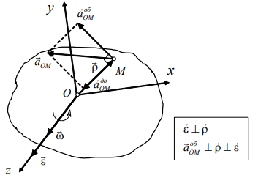
При ε > 0 ${\vec{V}}_{OM}$ та ${\vec{a}}_{OM}^{об}$ напрямлені в один бік, а якщо ε < 0 , тоді ${\vec{V}}_{OM}$ та ${\vec{a}}_{OM}^{об}$ напрямлені в протилежні боки.
З виразу (3) випливає, що обертальне прискорення т. M відносно т. O напрямлене перпендикулярно до радіус-вектора , тобто завжди вектор ${\vec{a}}_{OM}^{об}$ є колінеарним до вектора обертальної швидкості тієї ж точки відносно того ж центра, а його модуль дорівнює:
$a_{OM}^{об}=ε∙ρ\sin\left(\vec{ε}⩑\vec{ρ}\right)=ε∙ρ=ε∙OM.$ (7)
Розглянемо вираз (4):
$${\vec{a}}_{OM}^{до}=\vec{ω}×\left(\vec{ω}×\vec{OM}\right)=\vec{ω}\left(\vec{ω}∙\vec{OM}\right)-\vec{OM}\left(\vec{ω}∙\vec{ω}\right)=-\vec{OM}∙ω^{2}$$
(оскільки $\vec{ω}∙\vec{OM}=0$ , тому що ω⊥ OM ). Таким чином маємо
$a_{OM}^{об}=-\vec{OM}∙ω^{2}=ω^{2}∙\vec{MO}.$ (8)
Із виразу (8) випливає, що доосьова складова обертального прискорення т. M відносно т. O завжди напрямлена від т. M до т. O , а її величина визначається формулою:
$a_{OM}^{об}=ω^{2}∙OM=ω^{2}∙ρ.$ (9)
Зауважимо, що ${\vec{a}}_{OM}^{до}$ називається ще й доцентровим прискоренням т. M ( ${\vec{a}}_{OM}^{дц}$ ) в її русі навколо т. O , тобто
$${\vec{a}}_{OM}^{до}≡{\vec{a}}_{OM}^{дц}.$$
Сума ${\vec{a}}_{OM}^{до}+{\vec{a}}_{OM}^{об}$ називається повним обертальним прискоренням т. M відносно т. O :
${\vec{a}}_{OM}={\vec{a}}_{OM}^{до}+{\vec{a}}_{OM}^{об}$. (10)
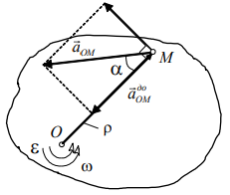
Перепишемо вираз (2), беручи до уваги наведені вище позначення:
${\vec{a}}_{M}={\vec{a}}_{O}+{\vec{a}}_{OM}^{до}+{\vec{a}}_{OM}^{об} ,$ (11)
який, в свою чергу, запишемо у вигляді:
${\vec{a}}_{M}={\vec{a}}_{O}+{\vec{a}}_{OM}.$ (12)
Наведені вирази (11) і (12) є математичним записом наступної теореми.
Теорема: прискорення довільної точки M тіла, що виконує плоскопаралельний рух, дорівнює векторній сумі прискорення полюса (т. O ) і обертального та доосьового прискорень т. M в її русі відносно полюса.
Надамо графічне пояснення цій теоремі.
Кут α , який утворюється повним обертальним прискоренням т. M відносно т. O і вектором MO , має такий напрямний тангенс:
$\tan{α}=\frac{a_{OM}^{об}}{a_{OM}^{до}}=\frac{ε∙OM}{ω^{2}∙OM}=\frac{ε}{ω^{2}} .$ (13)
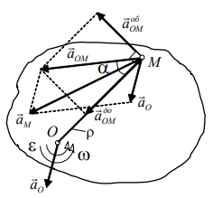
Оскільки ${\vec{a}}_{OM}^{об}$ завжди перпендикулярний до вектора ${\vec{a}}_{OM}^{до}$ , тому можна визначити величину повного обертального прискорення т. M відносно т. O за теоремою Піфагора:
$a_{OM}=\sqrt{{\left(a_{OM}^{об}\right)}^{2}+{\left(a_{OM}^{до}\right)}^{2}}=\sqrt{ε^{2}∙{OM}^{2}+ω^{4}∙{OM}^{2}}=OM\sqrt{ε^{2}+ω^{4}}$ (14)
Приклад:
Дано: $r, V_{O}, a_{O}.$
Знайти: ${\vec{a}}_{A}$.
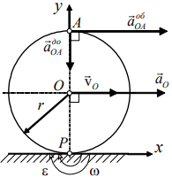
Повне прискорення т. A визначимо за формулою (11):
${\vec{a}}_{A}={\vec{a}}_{O}+{\vec{a}}_{OM}^{до}+{\vec{a}}_{OM}^{об}$ ,
де ${\vec{a}}_{OM}^{об}=ε∙OA , {\vec{a}}_{OM}^{до}=ω^{2}∙OA .$
Точка P - миттєвий центр швидкостей, тому
$$ω=\frac{V_{O}}{r}, ε=\frac{a_{O}}{r}.$$
Далі отримаємо:
$$a_{OA}^{об}=ε∙OA=ε∙OP=ε∙r=\frac{a_{O}}{r}∙r=a_{O};$$
$$a_{OA}^{до}=ω^{2}∙OA=\frac{V_{O}^{2}}{r^{2}}∙r=\frac{V_{O}^{2}}{r}.$$
Прискорення ${\vec{a}}_{A}$ знайдемо за методом проекцій: зпроектуємо ліву та праву частини рівняння (11) на осі x та y :
$$\left\{\begin{aligned}a_{Ax}={\left({\vec{a}}_{A}\right)}_{x}={\left({\vec{a}}_{O}\right)}_{x}+{\left({\vec{a}}_{OA}^{об}\right)}_{x}+{\left({\vec{a}}_{OA}^{до}\right)}_{x}=a_{O}+a_{OA}^{об}=a_{O}+a_{O}=2a_{O}; \\ a_{Ay}={\left({\vec{a}}_{A}\right)}_{y}={\left({\vec{a}}_{O}\right)}_{y}+{\left({\vec{a}}_{OA}^{об}\right)}_{y}+{\left({\vec{a}}_{OA}^{до}\right)}_{y}=-a_{OA}^{до}=-\frac{V_{O}^{2}}{r}.\end{aligned}\right.$$
Далі знаходимо модуль вектора ${\vec{a}}_{A}$ та відповідні напрямні косинуси:
$$a_{A}=\sqrt{{\left(a_{Ax}\right)}^{2}+{\left(a_{Ay}\right)}^{2}}=\sqrt{4a_{O}^{2}+\frac{V_{O}^{4}}{r^{2}}};$$
$$\cos\left({\vec{a}}_{A}⩑Px\right)=\frac{a_{Ax}}{a_{A}}=\frac{2a_{O}}{\sqrt{4a_{O}^{2}+\frac{V_{O}^{4}}{r^{2}}}}=\frac{2a_{O}∙r}{\sqrt{4a_{O}^{2}∙r^{2}+V_{O}^{4}}},$$
$$\cos\left({\vec{a}}_{A}⩑Py\right)=\frac{a_{Ay}}{a_{A}}=\frac{-{V_{O}^{2}}/r}{\sqrt{4a_{O}^{2}+\frac{V_{O}^{4}}{r^{2}}}}=-\frac{V_{O}^{2}}{\sqrt{4a_{O}^{2}∙r^{2}+V_{O}^{4}}}.$$
9.2. Миттєвий центр прискорень (МЦП)
Задача про розподіл прискорень точок твердого тіла, яке виконує плоскопаралельний рух, спрощується, якщо в якості полюса вибрати точку, прискорення якої в даний момент часу дорівнює нулю.
Миттєвим центром прискорень (МЦП) називається точка плоскої фігури, прискорення якої в даний момент часу дорівнює нулю.
МЦШ і МЦП для даного тіла взагалі є різними точками, вони співпадають лише для тіла, яке виконує обертальний рух навколо нерухомої осі.
Розглянемо деякі способи визначення МЦП (т. Q ).
а) Аналітичний спосіб
Припустимо, що прискорення тт. M і A відомі, також відомі ω і ε даного тіла.
Якщо вибрати полюс в т. A , тоді матимемо:
${\vec{a}}_{M}={\vec{a}}_{A}+{\vec{a}}_{AM}.$ (15)
Тепер виберемо за полюс т. Q прискорення якої дорівнює нулю. Тоді з виразу
${\vec{a}}_{M}={\vec{a}}_{Q}+{\vec{a}}_{QM}$ (16)
матимемо:
${\vec{a}}_{M}={\vec{a}}_{QM}.$ (17)
В свою чергу
${\vec{a}}_{QM}={\vec{a}}_{QM}^{об}+{\vec{a}}_{QM}^{до},$ (18)
де
${\vec{a}}_{QM}=QM\sqrt{ε^{2}+ω^{4}},$ (19)
Із виразів (15) і (17) випливає, що за величиною прискорення т. M дорівнює
$${a_{M}=a}_{QM}=QM\sqrt{ε^{2}+ω^{4}},$$
і крім цього
$\frac{a_{M}}{QM}=\frac{a_{B}}{QB}=…=\sqrt{ε^{2}+ω^{4}}.$ (20)
На підставі виразів (15) – (17) можна зробити висновок, що якщо полюс сумістити з миттєвим центром прискорень, тоді розподіл прискорень точок даного тіла буде таким же, як і у разі обертального руху цього ж тіла навколо осі, що проходить через МЦП перпендикулярно до основної площини.
Тоді напрямний тангенс визначиться формулою
$\tan{α}=\frac{a_{QM}^{об}}{a_{QM}^{до}}=\frac{ε∙QM}{ω^{2}∙QM}=\frac{ε}{ω^{2}}.$ (21)
Відрізок QM визначає відстань від т. M до МЦП:
$QM=\frac{a_{M}}{\sqrt{ε^{2}+ω^{4}}}.$ (22)
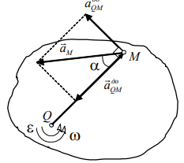
Далі, для того, щоб визначити положення т. Q (МЦП), треба повернути на кут α в напрямку ε вектор прискорення т. M , провести з цієї точки промінь в напрямку прискорення та відкласти на ньому відстань QM, обчислену за формулою (22).
Приватні випадки визначення МЦП

1) Нехай $ω=0, ε≠0$ , тоді $\tan{α}=∞→α=90°$ , а з виразу (20) отримаємо: $\frac{a_{A}}{QA}=\frac{a_{B}}{QB}=…=ε.$ . | 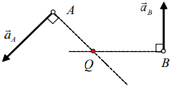
2) Нехай $ω≠0, ε=0$ , тоді $\tan{α}=0→α=0°$, а з виразу (20) отримаємо:$\frac{a_{A}}{QA}=\frac{a_{B}}{QB}=…=ω^{2}.$ | 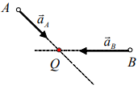
3) Нехай $ω=0, ε=0$ , тоді вектори прискорень всіх точок рівні за величиною і однакові за напрямком. | 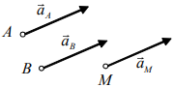
Таким чином, у першому випадку вектори прискорень всіх точок фігури будуть перпендикулярні до відрізків, які з’єднують ці точки з МЦП. В другому випадку для визначення МЦП необхідно провести промені від точок в напрямках прискорень до їх перетину.
б) Геометричний спосіб визначення МЦП
Геометричний спосіб визначення МЦП базується на тій властивості, що прискорення будь-яких точок плоскої фігури утворюють в кожний момент часу один і той же кут з відрізками, які з’єднують ці точки з МЦП.
Покажемо, яким чином можна знайти МЦП, якщо відомі прискорення двох точок даної фігури (A і B).
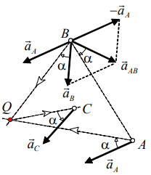
Вибираючи т. A за полюс, отримаємо
${\vec{a}}_{B}={\vec{a}}_{A}+{\vec{a}}_{AB},$ (23)
звідки
${\vec{a}}_{AB}={\vec{a}}_{B}-{\vec{a}}_{A}.$ (24)
Побудувавши вектор повного обертального прискорення (${\vec{a}}_{AB}$) т. B відносно т. A, визначимо кут α між ним та вектором $\vec{BA}$ за найкоротшим шляхом. Далі той же кут α відкладаємо в тому ж напрямку від векторів ${\vec{a}}_{A}$ та ${\vec{a}}_{B}$ і проводимо промені від тт. A і B . Точка перетину отриманих променів і буде шуканим МЦП.
Напрямок, в якому треба відкладати кут α від ${\vec{a}}_{A}$ і ${\vec{a}}_{B}$ відповідає напрямку повороту вектора ${\vec{a}}_{AB}$ відносно т. B до його суміщення із вектором $\vec{BA}$ за найкоротшим шляхом (або напрямку кутового прискорення тіла). Якщо відоме положення МЦП, тоді, діючи в зворотній послідовності, можна знайти прискорення будь-якої іншої точки тіла (наприклад, т. C ). ${\vec{a}}_{C}$ визначиться з формули (20): $a_{C}=\frac{QC}{QA}a_{A}=\frac{QC}{QB}a_{B}.$
Приклад.
Дано: $OA, AB, ω_{O}, β, ∠OAB=90°.$
Знайти: $ω, ε, {\vec{V}}_{A}, {\vec{V}}_{B}, {\vec{a}}_{A}, {\vec{a}}_{B}$, МЦШ і МЦП.
Р о з в ’ я з а н н я
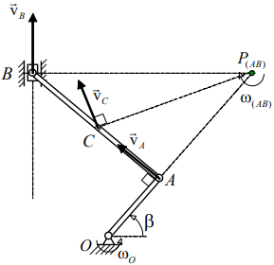
Зауважимо, що тіло OA виконує обертальний рух навколо нерухомої осі O , а тіло AB - плоскопаралельний рух.
1) Визначимо спочатку швидкості тт. A і B та кутову швидкість тіла AB :
$$V_{A}=ω_{O}∙OA, \frac{V_{B}}{V_{A}}=\frac{BP}{AP}→V_{B}=\frac{BP}{AP}V_{A},$$
але, оскільки $AP=BP\cos{β}, BP={AB}/{\sin{β}}$ , тому
$$V_{B}=\frac{BP}{BP\cos{β}}V_{A}=\frac{OA}{\cos{β}}ω_{O}.$$
Напрямок обертання ланки AB визначаємо за напрямком вектора швидкості відомої точки відносно МЦШ, знайденого для даної ланки. Тоді напрямок векторів швидкостей всіх точок даного тіла буде відповідати знайденому напрямку обертання тіла.
2) Кутова швидкість ланки AB визначається формулою:
$$ω=\frac{V_{A}}{AP}=\frac{OA\sin{β}}{AB\cos{β}}ω_{O}=\frac{OA}{AB}\tan{β}∙ω_{O}.$$
3) Визначимо прискорення тт. A і B , а також кутове прискорення ланки AB .
Оскільки тіло OA виконує обертальний рух навколо нерухомої осі, тому ${\vec{a}}_{A}={\vec{a}}_{A}^{об}+{\vec{a}}_{A}^{до} , але a_{A}^{об}=ε_{O}∙OA=0$ (тому що $ω_{O}=const →ε_{O}=\frac{dω_{O}}{dt}=0$ ), а ${\vec{a}}_{A}^{до}=ω_{O}^{2}∙OA$ , тому матимемо
$$a_{A}={\vec{a}}_{A}^{до}=ω_{O}^{2}∙OA.$$
Приймаючи т. A за полюс, визначимо прискорення т. B :
${\vec{a}}_{B}={\vec{a}}_{A}+{\vec{a}}_{AB}^{об}+{\vec{a}}_{AB}^{до}$,
де $a_{AB}^{об}=ε∙AB, a a_{AB}^{до}=ω^{2}AB$ ( ω - визначено вище). Проектуючи це рівняння на напрямок AB та на перпендикуляр до AB , отримаємо (див. наведений нижче рисунок):
- на АВ: $a_{B}\cos{β}=a_{AB}^{до}=ω^{2}∙AB$, звідки знаходимо шукане $a_{B}=\frac{ω^{2}∙AB}{\cos{β}};$
- на перпендикуляр до AB: $a_{B}\sin{β}=a_{A}-a_{AB}^{об}$, або $\frac{ω^{2}AB}{\cos{β}}\sin{β}=ω_{O}^{2}∙OA-ε∙AB$, звідки отримаємо шукане кутове прискорення ланки AB : $ε=\frac{1}{AB}\left(ω_{O}^{2}∙OA-ω^{2}∙AB\tan{β}\right)$.
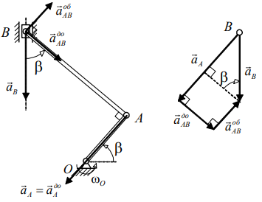
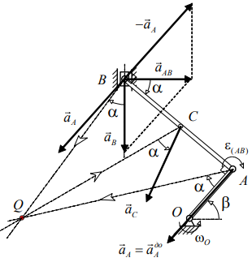
4) Визначення МЦП ланки AB здійснюється наступним чином.
Скористаємося геометричним способом, знайшовши за формулою (18) AB a , та визначивши кут α. Необхідні побудови для визначення МЦП наведені на рисунку. Якщо потім треба визначити прискорення будь-якої іншої точки (наприклад, т. C ) ланки AB , тоді необхідно провести побудови в зворотньому напрямку, йдучи від МЦП (див. рисунок), та застосувати формулу (20).

